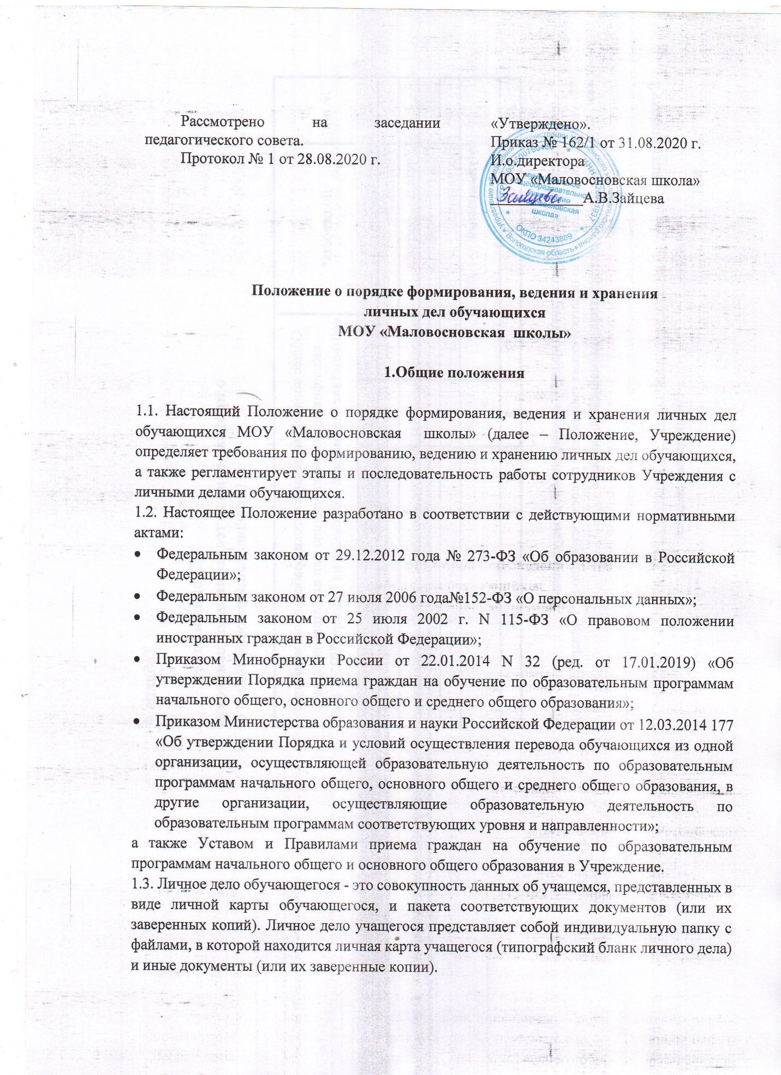

1.4. Личное дело ведется на каждого обучающегося с момента зачисления в Учреждение и до отчисления учащегося из Учреждения в связи с прекращением образовательных отношений.

**2. Формирование, ведение и хранение личных дел обучающихся в Учреждении**

2.1. На каждого обучающегося при его поступлении в Учреждение ведется личное дело. Личные дела на обучающихся, зачисленных в 1-й класс Учреждения, формируются и ведутся классным руководителем. На учащихся, зачисленных в Учреждение в порядке перевода из другой организации, осуществляющей образовательную деятельность, продолжается ведение личного дела. Личное дело исходной образовательной организации, осуществляющей образовательную деятельность, представляют в Учреждение родители (законные представители) обучающегося. В случае отсутствия в личном деле каких-либо документов, предусмотренных п. 2.2 настоящего Положения, отсутствующие документы испращиваются у родителей (законных представителей) обучающихся и вкладываются в личное дело. На каждого учащегося, ранее осваивавшего программы общего образования

в форме семейного образования, и принятого (зачисленного) в Учреждение, формируется

личное дело.

2.2. В личном деле обучающегося обязательно должны быть следующие ***документы:***

* ***личное заявление родителя (законного представителя) ребенка*** о приеме в Учреждение с обязательной фиксацией:
* *факта ознакомления родителей (законных представителей)* ребенка с лицензией на осуществление образовательной деятельности, свидетельством о государственной аккредитации, уставом школы, с образовательными программами и документами, регламентирующими организацию и осуществление образовательной деятельности, правами и обязанностями обучающихся фиксируется в заявлении о приеме и заверяется личной подписью родителей (законных представителей) ребенка;
* *выбора русского языка в качестве языка образования, об изучении русского языка как родного* (для принятых с января 2019 года) (в соответствии с п. 10.1 Приказа Минпросвещения России от 17.01.2019 N 19);
* *согласия на обработку их персональных данных и персональных данных ребенка;*
* ***заявление родителей (законных представителей) о выборе русского языка в качестве языка образования, об изучении русского языка как родного*** (для принятых до января 2019 года) (в соответствии с п. 10.1 Приказа Минпросвещения России от 17.01.2019 N 19);
* ***согласие на обработку их персональных данных и персональных данных ребенка*** (если в заявлении о приеме не зафиксировано данное согласие);
* ***копия документа, удостоверяющего личность родителя (законного представителя) или копия документа, удостоверяющего личность иностранного гражданина и лица без гражданства в Российской Федерации;***
* ***копия свидетельства о рождении ребенка;***
* ***копия документа, подтверждающий родство заявителя – законного представителя;***
* ***копия свидетельства о регистрации ребенка по месту жительства или по месту пребывания или документ, содержащий сведения о регистрации ребенка по месту жительства или по месту пребывания;***
* ***договор об образовании между Учреждением и родителями (законными представителями) обучающихся.***
* *для родителей (законных представителей) детей, являющихся иностранными гражданами или лицами без гражданства,* - *копия документа, подтверждающего родство заявителя (или законность представления прав ребенка), и копия документа, подтверждающий право заявителя на пребывание в Российской Федерации)* (иностранные граждане и лица без гражданства все документы представляют на русском языке или вместе с заверенным в установленном порядке переводом на русский язык);
* *для детей с ограниченными возможностями здоровья* - *согласие их родителей (законных представителей) и рекомендация психолого-медико-педагогической комиссии на обучение по адаптированной образовательной программе;*
* *для обучающихся с 14 лет –* ***копия документа, удостоверяющего личность (копия паспорта гражданина РФ*** *либо иного документа, удостоверяющего личность лица без гражданства или иностранного гражданина);*
* ***медицинская справка*** *(для зачисленных в 1-й класс)* ***и медицинская карта*** *(для всех обучающихся);*
* ***копия полиса обязательного медицинского страхования ребенка,***
* ***копия страхового свидетельства обязательного пенсионного страхования ребенка,***
* ***справка об обучении или о периоде обучения (содержащая текущие отметки обучающегося), выданную организацией, осуществляющей образовательную деятельность, в которой ранее обучался обучающийся (для учащихся 2-9 классов при поступлении в течение учебного года);***
* ***опись документов личного дела.***

2.3. Родители (законные представители) детей имеют право по своему усмотрению представлять другие документы. Перечень документов, представленных родителями (законными представителями) дополнительно, вносится ими собственноручно в заявление о приеме, а классным руководителем – в опись с указанием на то, что данные документы предоставлены по усмотрению родителей (законных представителей). Не предусмотренные п. 2.2 настоящего Положения документы, а также документы, дополнительно предоставленные родителями (законными представителями), но не внесенными ими в заявление о приеме, не хранятся в личном деле обучающегося.

2.4. Представленные копии документов заверяются подписью директора и печатью Учреждения. Копии предъявляемых при приеме документов хранятся в Учреждении на все время обучения ребенка (п. 9 Порядка приема граждан на обучение по образовательным программам начального общего, основного общего и среднего общего образования, утвержденного Приказом Минобрнауки России от 22.01.2014 N 32), и все сданные документы или их копии хранятся в личном деле обучающегося (п. 20 Порядка приема).

2.5. Личное дело имеет номер, соответствующий номеру в алфавитной книге записи учащихся (например, № К-5 (2) означает, что учащийся записан в алфавитной книге на букву «К» под №5 во второй книге).

2.6. Личные дела учащихся хранятся в кабинете директора в строго отведенном месте. Личные дела одного класса находятся вместе в одной папке и должны быть разложены в алфавитном порядке.

2.7. Контроль за состоянием личных дел осуществляется заместителем директора по УВР и директором Учреждения. Проверка личных дел учащихся осуществляется по плану внутришкольного контроля, не менее 2-х раз в год. В необходимых случаях проверка осуществляется внепланово, оперативно. Цели и объект контроля – правильность оформления личных дел учащихся.

2.8. За систематические грубые нарушения при работе с личными делами директор вправе принять меры дисциплинарного взыскания, предусмотренные действующим трудовым законодательством.

**3. Порядок работы классных руководителей с личными делами обучающихся**

3.1. Общие сведения об учащемся вносятся в личную карту в течение 5 дней после издания приказа о зачислении ребенка (при поступлении в Учреждение в течение учебного года) или в срок до 10 сентября (на детей, принятых в Учреждение в течение летнего периода времени). Классные руководители проверяют состояние личных дел ежегодно в сентябре и мае текущего года на наличие необходимых документов.

3.2. Личные дела ведутся классными руководителями. Записи в личном деле необходимо вести четко, аккуратно и только чернилами. По окончании каждого года под графой «подпись классного руководителя» проставляется печать школы. В личное дело заносятся: общие сведения об обучающемся, итоговые отметки за каждый учебный год, заверенные подписью классного руководителя и печатью для документов.

3.3. В папку личных дел класса классный руководитель вкладывает список класса с указанием фамилии, имени, номера личных дел, домашний адрес и номер телефона, данные о родителях, а также Ф.И.О. классного руководителя. Список меняется ежегодно. Если ученик выбыл в течение учебного года, то делается отметка о выбытии, указывается номер приказа.

3.4. При исправлении оценки дается пояснение, ставится печать и подпись директора.

3.5. В графе о пропусках проставляется количество пропущенных уроков с отметкой по болезни или без уважительной причины.

3.6. В течение учебного года общие сведения об учащемся корректируются по мере изменения данных. Подлежат обязательному внесению в личную карту сведения в случае изменения фамилии, имени, отчества учащегося; фамилии, имени, отчества родителей; адреса места жительства.

3.7. В течение года в личные дела обучающихся добавляются новые документы, которые вносятся в опись.

3.8. На все документы, которые находятся в личном деле обучающегося, составляется опись документов, имеющихся в личном деле.

3.9. По окончании учебного года оформляются страницы 3 и 4 личной карты:

* на странице 3 записывается учебный год, класс, выставляются годовые отметки по всем предметам учебного плана. Если в перечне предметов в личной карте отсутствует какой-либо из предметов учебного плана, то название данного предмета вписывается в пустую строку. Вносить название предмета в строку, где имеется наименование другого предмета, запрещено;
* на странице 4 записывается решение педагогического совета по итогам учебного года (переведен в следующий класс, условно переведен в следующий класс, оставлен на повторный год обучения, окончил 9 классов и т.д.), ставится подпись классного руководителя, вносятся сведения об изучении факультативных курсов, о наградах и поощрениях. Под графой «подпись классного руководителя» проставляется печать Учреждения.

3.10. В течение учебного года внесение сведений на страницы 3 и 4 личной карты осуществляется в случае ликвидации академической задолженности учащимся, переведенным в следующий класс условно. При этом на странице 3 отметка о ликвидации

ставится через дробь после годовой отметки (2/3); на странице 4 решение педагогического

совета о переводе пишется после решения «переведен условно».

**4. Порядок выдачи личных дел учащихся при выбытии из Учреждения**

4.1. Выдача личного дела родителям (законным представителям) обучающегося производится заместителем директора по УВР   при наличии приказа о выбытии.

4.2. При выдаче личного дела заместитель директора по УВР вносит запись в алфавитной книге о выбытии, а родители (законные  представители) обучающегося я ставят свою подпись в графе «Отметка о выдаче личного дела».

4.3. В случаях, когда выбытие оформляется в течение учебного периода, классный руководитель составляет выписку текущих отметок за данный период.

4.4. Личные дела, на затребованные родителями (законными представителями), передаются в архив школы, где хранятся в течение 3 лет со дня выбытия учащегося из Учреждения.